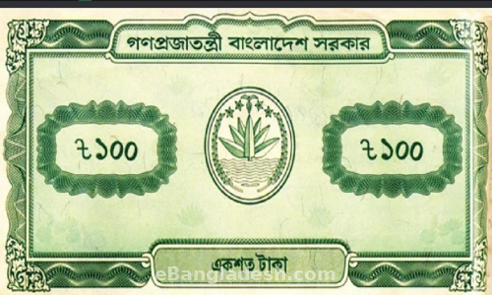

**চুক্তিনামা**

আমি জান্নাতুল ফেরদৌসী হেমা এইচ. এম. জারিফ ও মাকসুদা পারভীন এর সুন্দরী, রূপবতী, গুণবতী, নিরীহ ছোট মেয়ে এবং ইউনিভার্সিটি অফ সাউথ এশিয়ার কম্পিউটার ক্লাবের জেনারেল সেক্রেটারি সজ্ঞানে এই মর্মে স্বীকারোক্তি দিলাম যে, ২০২৪ সালের আসন্ন ঈদুল ফিতরে জয়েন্ট সেক্রেটারি আবিদ হাসান শোভন কে ঈদের সালামি দিয়ে পরিশুদ্ধ মনে তার জন্য দোয়া করবো যেন সে দ্রুত বিবাহ করতে পারে এবং সে যখন চাবে তখন তাকে আমি রেস্টুরেন্টে নিয়ে যেয়ে ট্রিট দিবো ।

কিন্তু এর পরিবর্তে আমি আবিদ হাসান শোভনের সাথে যে কোন প্রকার গ্যাঞ্জাম করতে পারবো । এতে সে কোন প্রকার বাধা সৃষ্টি করতে পারবে না । অতঃপর যদি সে কোনো কারণে বাধা সৃষ্টি করে তাহলে এই চুক্তিপত্র অবিলম্বে বাতিল করা হবে।

আবিদ হাসান শোভন

জান্নাতুল ফেরদৌসি হেমা